2018年湖北成人高考高起点《物理化学》辅导及答案（六）
三、计算题
第29题简答 (成人高考更多完整资料免费提供加 微信/QQ：29838818)

参考答案： (成人高考更多完整资料免费提供加 微信/QQ：29838818)

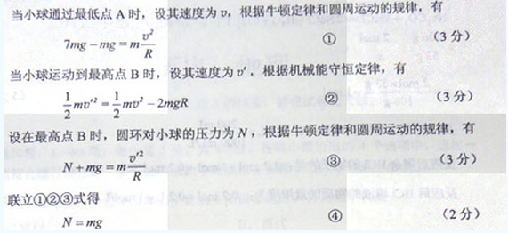
第30题简答 (成人高考更多完整资料免费提供加 微信/QQ：29838818)

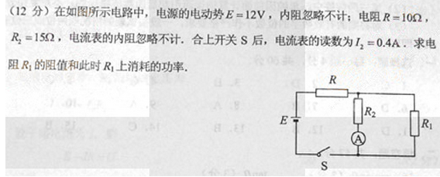
参考答案：
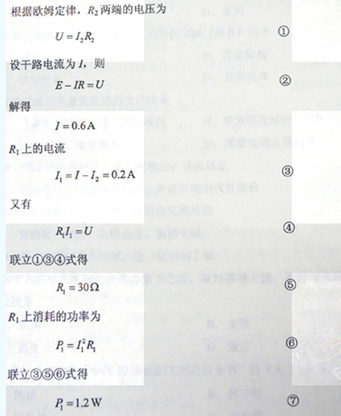
第31题简答
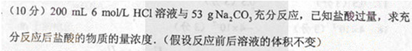
参考答案：
